学号 专业 **信息安全** 姓名

实验开始日期**2024/6/19**  班级  实验完成日期 **2024/6/28**

# 实验报告

【实验名称】实验6 CPU控制器设计相关实验

【设计题目一】

## MARS仿真运行【设计内容，过程，方法及电路原理】

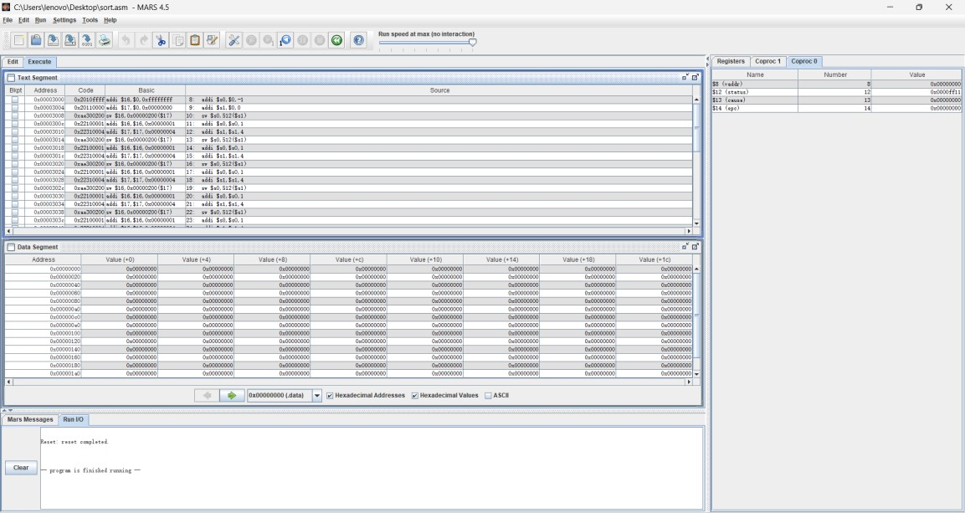

【设计心得】

在设计单周期MIPS架构时，最大的挑战在于确保所有指令在一个周期内完成。这要求我们精确地设计数据通路和控制信号，避免任何数据冲突和信号延迟。通过这次实验，我深刻理解了单周期设计的优势和局限性。单周期设计虽然简化了控制逻辑，但对时钟周期的要求极高，不适合复杂指令集。通过实验，我学会了如何平衡性能和复杂性，并为后续多周期架构设计奠定了基础 。

【设计题目二】

单周期MIPS架构

## 【设计内容，过程，方法及电路原理】

设计内容：定义MIPS指令集的一个子集，包括数据传送、算术运算、逻辑运算等指令。设计数据路径，包括ALU（算术逻辑单元）、寄存器组、内存等。设计控制单元，根据指令操作码生成控制信号，控制数据路径的操作。实现指令的取指、译码、执行、访存、写回等阶段。

设计过程：需求分析：确定MIPS指令集的一个子集，并分析每条指令的执

行流程。数据路径设计：设计寄存器组，包括指令寄存器（IR）、程序计数器（PC）、数据寄存器（DRs）等。设计ALU，实现加法、减法、与、或等运算。设计内存模型，用于存储数据和指令。控制单元设计：根据指令操作码设计控制信号生成逻辑。使用组合逻辑电路实现控制信号。

设计方法：模块化设计：将数据路径和控制单元设计为独立的模块，便于

调试和修改。自顶向下设计：首先确定整体架构，然后逐步细化到各个模块的设计。逻辑抽象：将复杂的控制逻辑抽象为简单的控制信号，便于实现。重用与封装：对于重复使用的电路模块，进行封装和重用，提高设计效率。

电路原理：数据路径：数据路径负责数据的存储和运算。寄存器组用于存储数据和指令，ALU用于执行算术和逻辑运算。内存用于存储数据和指令，通过数据路径与CPU进行交互。控制单元：控制单元根据指令操作码生成控制信号，控制数据路径的操作。控制信号通过组合逻辑电路实现，根据指令的不同阶段选择不同的控制信号。指令执行流程：指令的执行流程包括取指、译码、执行、访存和写回等阶段。在每个阶段，控制单元都会根据指令操作码生成相应的控制信号，控制数据路径的操作。 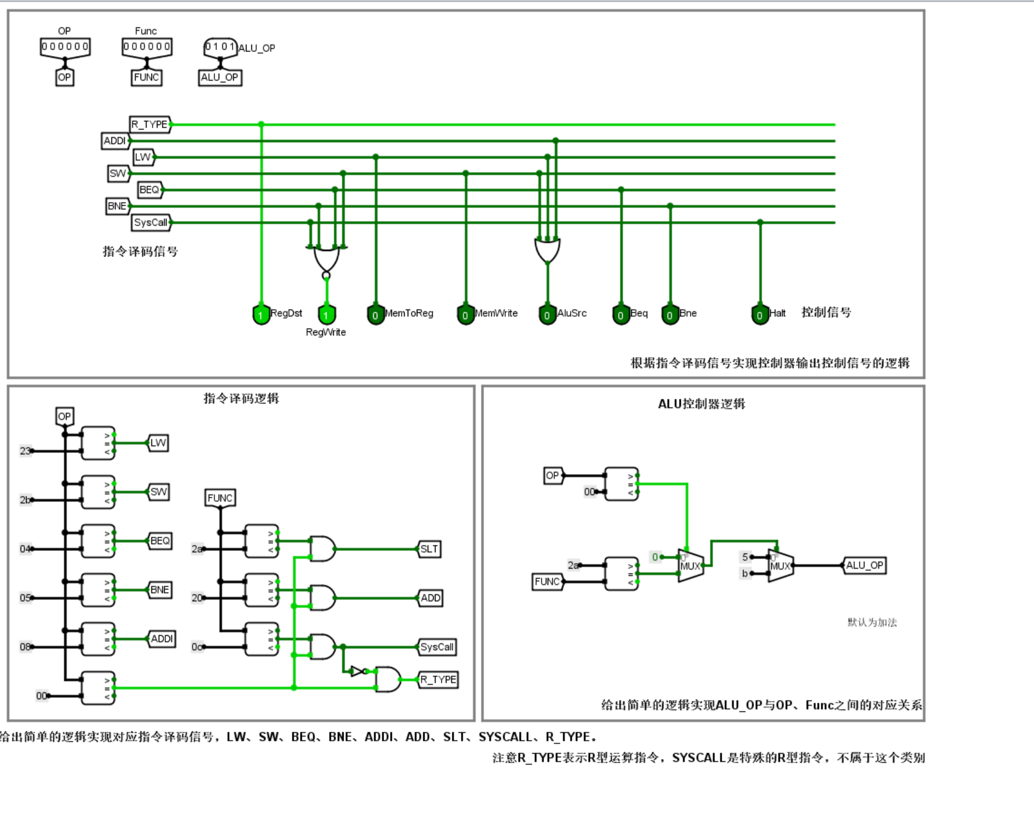

## 【设计心得】

通过本次实验，我深入了解了MIPS架构的基本原理和单周期MIPS架构的

设计方法。在设计过程中，我遇到了很多挑战，如控制信号的生成、指令执行流程的设计等。但是通过不断学习和尝试，我逐渐掌握了设计方法，并成功完成了设计。这次实验让我深刻体会到了计算机组成原理的重要性，也让我更加熟悉了硬件设计的基本流程和方法。同时，我也认识到了团队合作的重要性，在实验中与同学们一起讨论和解决问题，让我受益匪浅。

【设计题目三】

单周期MIPS CPU设计（8条指令）

## 【设计内容，过程，方法及电路原理】

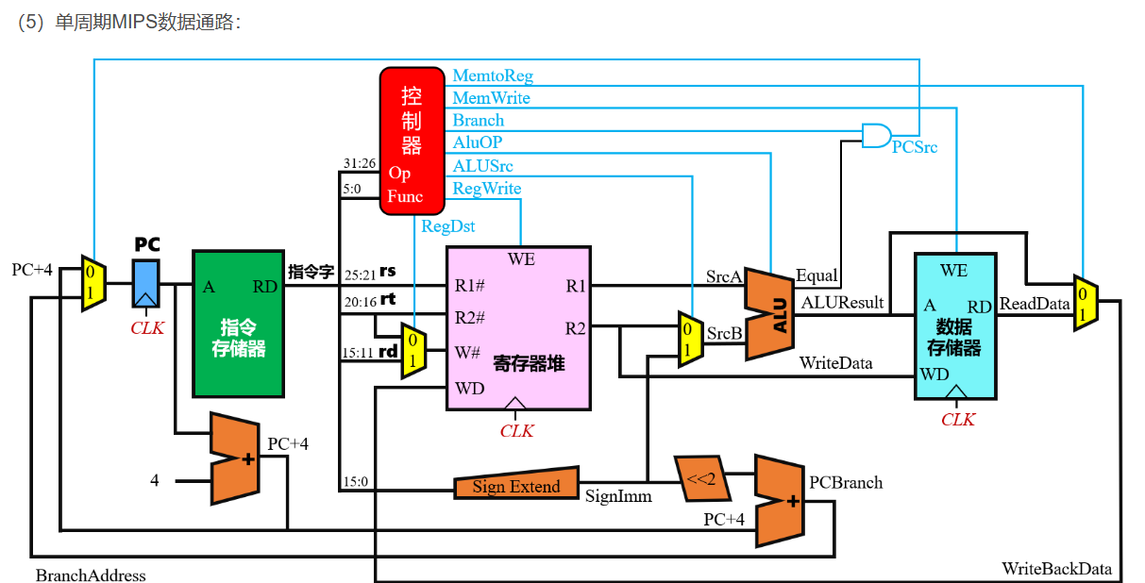

设计内容：MIPS指令集子集选择：选择一个适合8位架构的MIPS指令集子

集，包括数据传送、算术运算、逻辑运算等基本指令。数据通路设计：设计包含ALU（算术逻辑单元）、寄存器、内存等组件的数据通路，确保数据能够正确地在这些组件之间流动。控制单元设计：根据指令操作码生成控制信号，控制数据通路的操作，确保指令能够按照预定的流程执行。

设计过程：需求分析：明确实验目标，确定MIPS指令集子集和CPU的基本

功能。数据通路设计：设计寄存器组，包括指令寄存器（IR）、程序计数器（PC）和数据寄存器（DRs）。设计ALU，实现基本的算术和逻辑运算。设计内存模型，用于存储数据和指令。控制单元设计：分析MIPS指令集子集，确定每条指令的控制信号需求。使用组合逻辑电路实现控制信号的生成。设计指令译码逻辑，根据指令操作码生成相应的控制信号。指令执行流程设计：实现指令的取指、译码、执行、访存（如果需要）和写回等阶段。确保每个阶段都能够在单个时钟周期内完成。测试与验证：编写测试用例，验证设计的正确性。

设计方法：模块化设计：将数据通路和控制单元设计为独立的模块，便于

调试和修改。自顶向下设计：首先确定整体架构，然后逐步细化到各个模块的设计。逻辑抽象：将复杂的控制逻辑抽象为简单的控制信号，便于实现。重用与封装：对于重复使用的电路模块，进行封装和重用，提高设计效率。

电路原理：数据通路：数据通路是CPU的核心部分，负责数据的存储、运

算和传输。在8位MIPS CPU中，数据通路主要包括寄存器组、ALU和内存等组件。寄存器组用于存储指令和数据，ALU用于执行算术和逻辑运算，内存用于存储数据和指令。控制单元：控制单元根据指令操作码生成控制信号，控制数据通路的操作。在8位MIPS CPU中，控制单元使用组合逻辑电路实现，根据指令的不同阶段选择不同的控制信号。指令译码逻辑负责解析指令操作码，并生成相应的控制信号。指令执行流程：在单周期MIPS CPU中，每条指令的执行都遵循相同的流程：取指、译码、执行、访存（如果需要）和写回。在每个阶段，控制单元都会根据指令操作码生成相应的控制信号，控制数据通路的操作。

电路图：

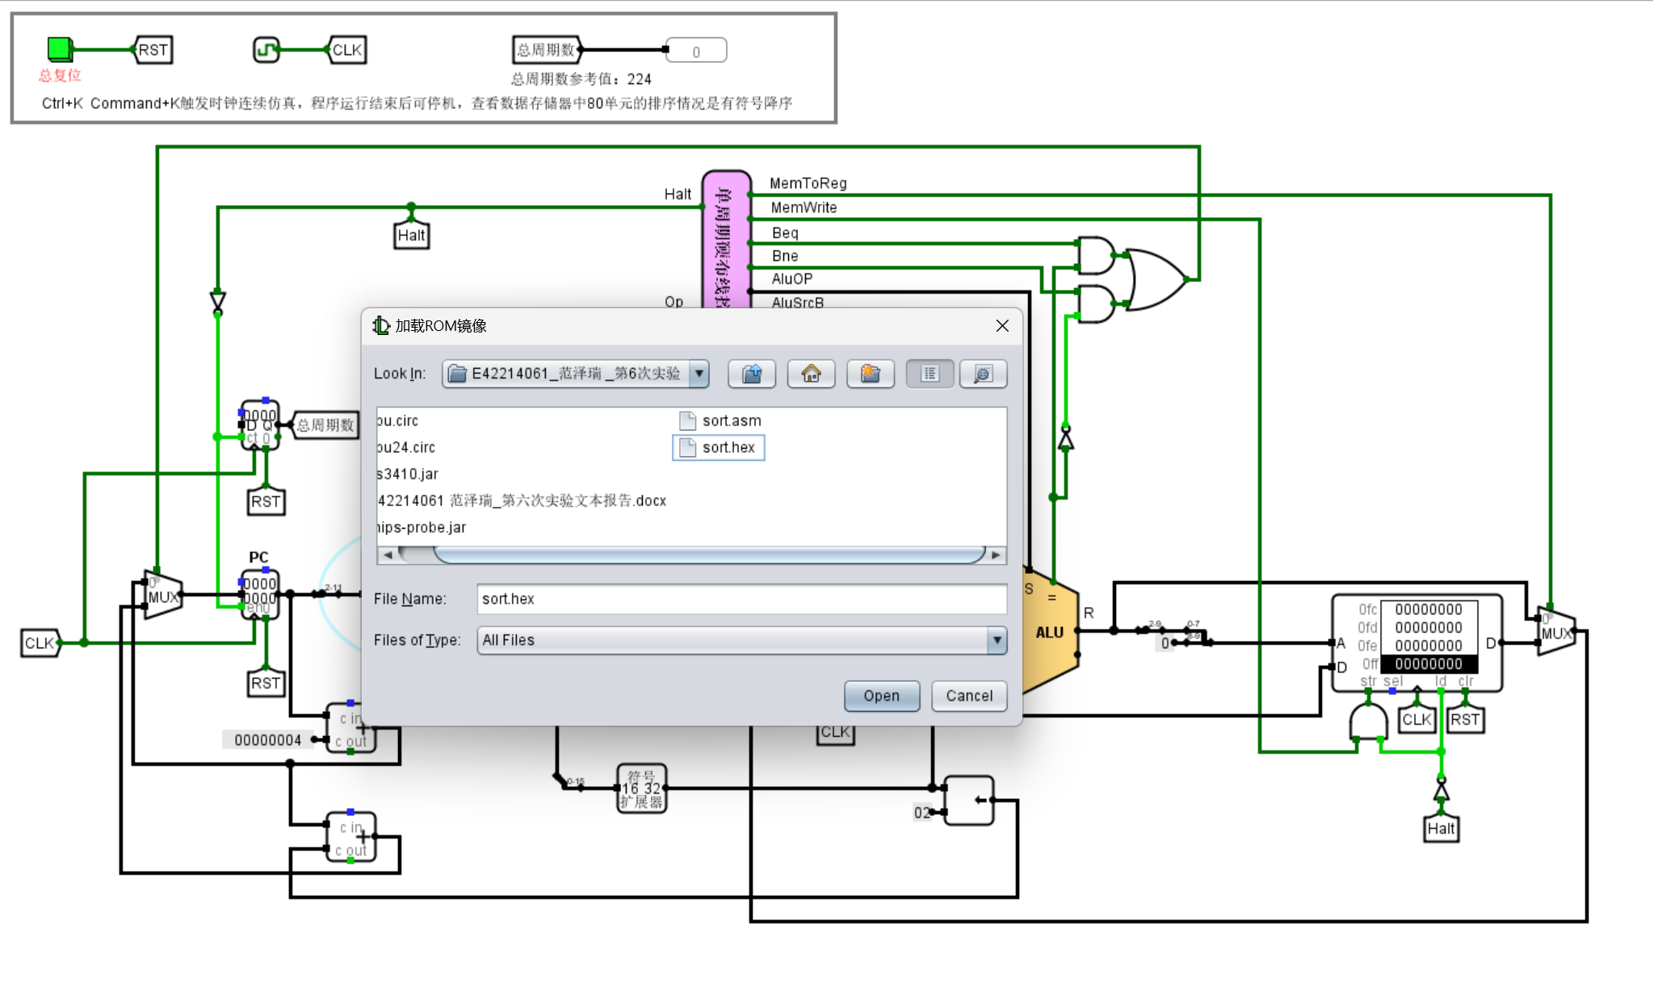

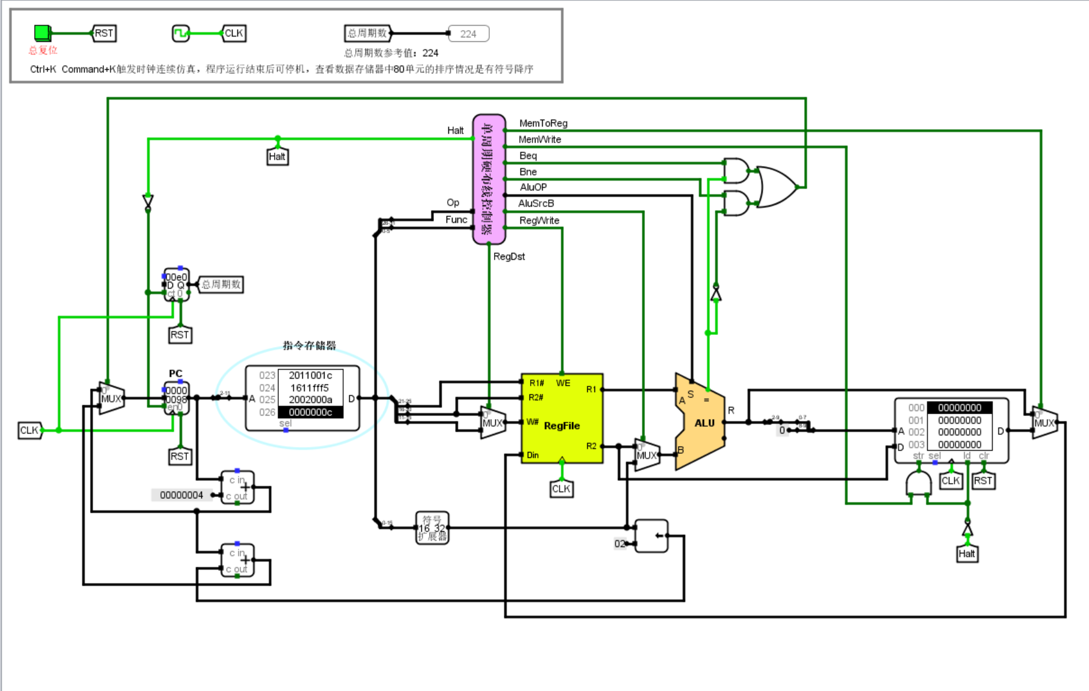

## 【设计心得】

在实通过本次实验，我深入了解了8位单周期MIPS CPU的设计原理和实现

方法。在设计过程中，我遇到了很多挑战，如控制信号的生成、指令执行流程的设计等。但是通过不断学习和尝试，我逐渐掌握了设计方法，并成功完成了设计。这次实验让我深刻体会到了计算机组成原理的重要性，也让我更加熟悉了硬件设计的基本流程和方法。在实验中，我不仅学会了如何使用Logisim软件进行电路设计，还学会了如何分析和解决设计中的问题。同时，我也认识到了团队合作的重要性，在实验中与同学们一起讨论和解决问题，让我受益匪浅。在未来的学习和工作中，我将继续深入学习计算机组成原理和相关技术，不断提高自己的设计能力和实践能力

【设计题目四】

单周期MIPS CPU设计（24条指令）

## 【设计内容，过程，方法及电路原理】

设计内容：MIPS指令集子集：选择MIPS指令集的一个子集，确保其在24

位架构下的可行性，并涵盖数据传送、算术运算、逻辑运算等基本功能。数据通路：设计一个包含ALU（算术逻辑单元）、寄存器组、内存接口等组件的数据通路，以支持MIPS指令的执行。控制单元：设计控制单元，根据指令的操作码生成相应的控制信号，以控制数据通路的操作。存储系统：设计指令存储器和数据存储器，分别用于存储MIPS指令和程序数据。

设计过程：需求分析：明确实验目标，分析MIPS指令集子集，并确定CPU 所需的基本功能。总体架构设计：设计CPU的总体架构，包括数据通路和控制单元的基本框架。数据通路设计：设计寄存器组，包括程序计数器（PC）、指令寄存器（IR）和数据寄存器（DRs）。设计ALU，支持MIPS指令集中的算术和逻辑运算。设计内存接口，用于CPU与存储器之间的数据交换。控制单元设计：分析MIPS指令集，确定每条指令所需的控制信号。设计控制逻辑，根据指令的操作码生成相应的控制信号。存储系统设计：设计指令存储器，用于存储MIPS 指令。设计数据存储器，用于存储程序数据。测试与验证：编写测试用例，验证设计的正确性，并进行必要的调试和优化。

设计方法：模块化设计：将数据通路和控制单元设计为独立的模块，便于

调试和修改。从CPU的总体架构出发，逐步细化到各个模块的设计。逻辑抽象：将复杂的控制逻辑抽象为简单的控制信号，便于实现。重用与封装：对于重复使用的电路模块，进行封装和重用，提高设计效率。

电路原理：数据通路是CPU的核心部分，负责数据的存储、运算和传输。在24位MIPS CPU中，数据通路中的寄存器、ALU和内存接口都需要支持24位数据的处理。寄存器组用于存储指令和数据，ALU执行算术和逻辑运算，内存接口实现CPU与存储器之间的数据交换。控制单元：控制单元根据指令的操作码生成控制信号，控制数据通路的操作。

## **24条MIPS指令集**

1. ADD 加法
2. ADDI 立即数加
3. ADDIU 无符号数立即数加
4. ADDU 无符号数加
5. AND 与
6. ANDI 立即数与
7. SLL 逻辑左移
8. SRA 算术右移
9. SRL 算术右移
10. SUB 减
11. OR 或
12. ORI 立即数或
13. NOR 或非
14. LW 加载字
15. SW 储存字
16. BEQ 相等跳转
17. BNE 不相等跳转
18. SLT 小于置数
19. STI 小于立即数置数
20. SLTU 小于无符号数置数
21. J 无条件转移
22. JAL 转移并链接
23. JR 转移到指定寄存器中 If $v0==10 halt(停机指令)else 数码管显示$a0值
24. SYSCALL 系统调用 If $v0==10 halt(停机指令)else 数码管显示$a0值

电路图与测试结果：

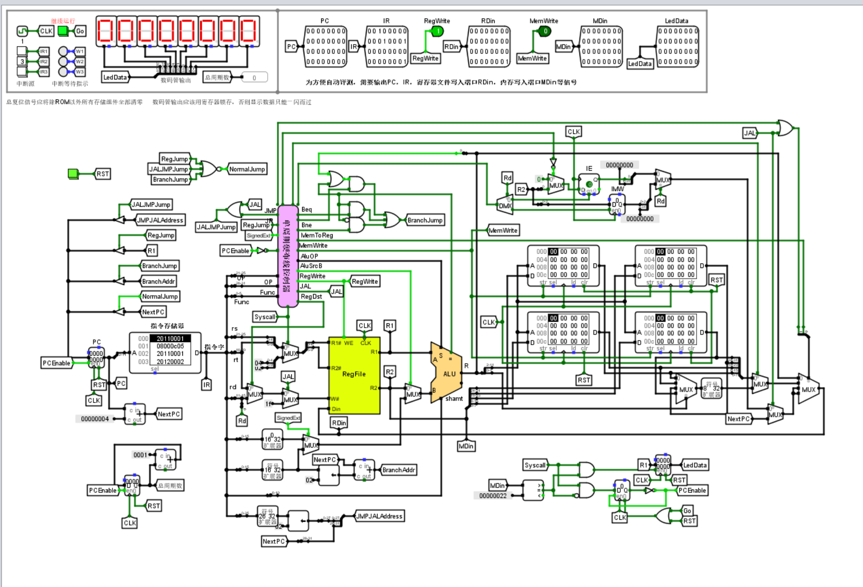

## 【设计心得】

### 通过本次实验，我深入了解了24位单周期MIPS CPU的设计原理和实现方

法。在设计过程中，我遇到了很多挑战，如指令集的选择、数据通路的设计、控制单元的实现等。但是通过不断学习和尝试，我逐渐掌握了设计方法，并成功完成了设计。

这次实验让我深刻体会到了计算机组成原理的重要性，也让我更加熟悉了指令在

CPU中的运行流程以及硬件设计的基本流程和方法。在实验中，我不仅学会了如何使用Logisim软件进行电路设计，还学会了如何分析和解决设计中的问题。同时，我也认识到了团队合作的重要性，在实验中与同学们一起讨论和解决问题，让我受益匪浅。

【选做一】

多周期MIPS架构

## 【设计内容，过程，方法及电路原理】

设计设计：MIPS指令集分析：选择MIPS指令集的一个子集，并深入理解其指令格式、寻址方式和功能。数据通路设计：设计包含寄存器、ALU（算术逻辑单元）、内存接口等组件的数据通路，以支持MIPS指令的执行控制单元设计：设计控制单元，根据指令的操作码和阶段信息生成相应的控制信号，以控制数据通路的操作。

设计过程：指令集选择与分析：首先，从MIPS指令集中选择一组常用的指

令作为实验的基础。然后，对这些指令的格式、寻址方式和功能进行深入分析，为后续的数据通路和控制单元设计提供基础。数据通路设计：根据指令集的特点，设计数据通路的基本框架。这包括设计寄存器组、ALU、内存接口等关键组件，并确定它们之间的连接方式和数据传输路径。控制单元设计：根据指令的执行流程和流水线的设计，分析每个阶段所需的控制信号。然后，设计控制单元的逻辑电路，以生成这些控制信号。

设计方法：模块化设计：将数据通路和控制单元设计为独立的模块，便于

单独设计和测试。每个模块都具有明确的功能和接口，方便与其他模块进行连接和交互。自顶向下设计：从MIPS CPU的整体架构出发，先设计顶层的数据通路和控制逻辑，再逐层细化到底层组件的设计。这种设计方法有助于确保设计的完整性和一致性。

电路原理：多周期MIPS架构的电路原理主要包括数据通路和控制单元两部

分。数据通路负责数据的存储、运算和传输，而控制单元则负责生成控制信号以驱动数据通路的操作。在数据通路中，寄存器组用于存储指令和数据，ALU 执行算术和逻辑运算，内存接口实现CPU与存储器之间的数据交换。这些组件通过数据线和控制线相互连接，形成一个完整的数据通路。控制单元根据指令的操作码和阶段信息生成相应的控制信号。这些控制信号通过控制线传输到数据通路的各个组件中，以控制它们的操作。

微程序：

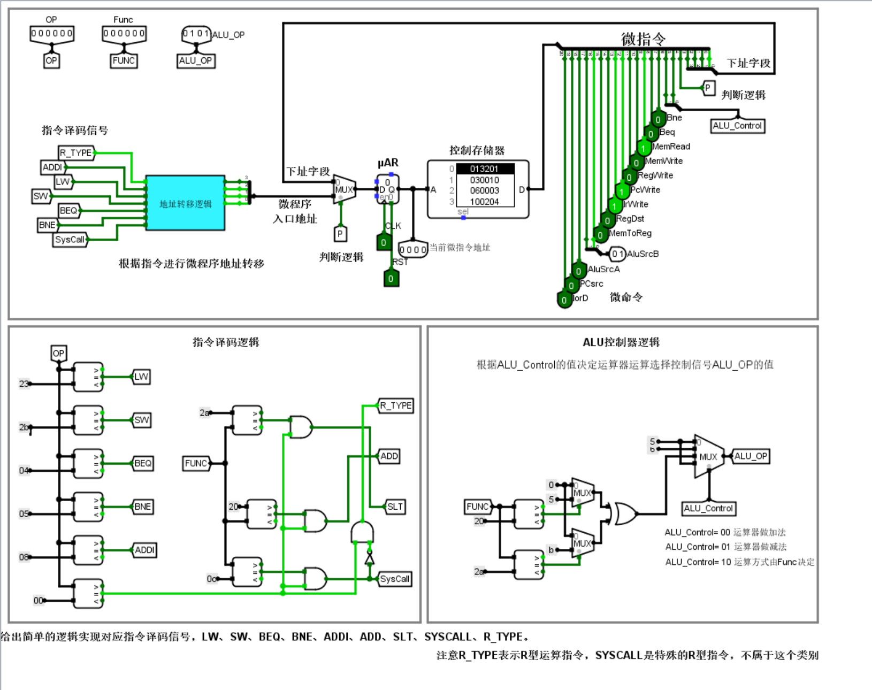

硬布线：

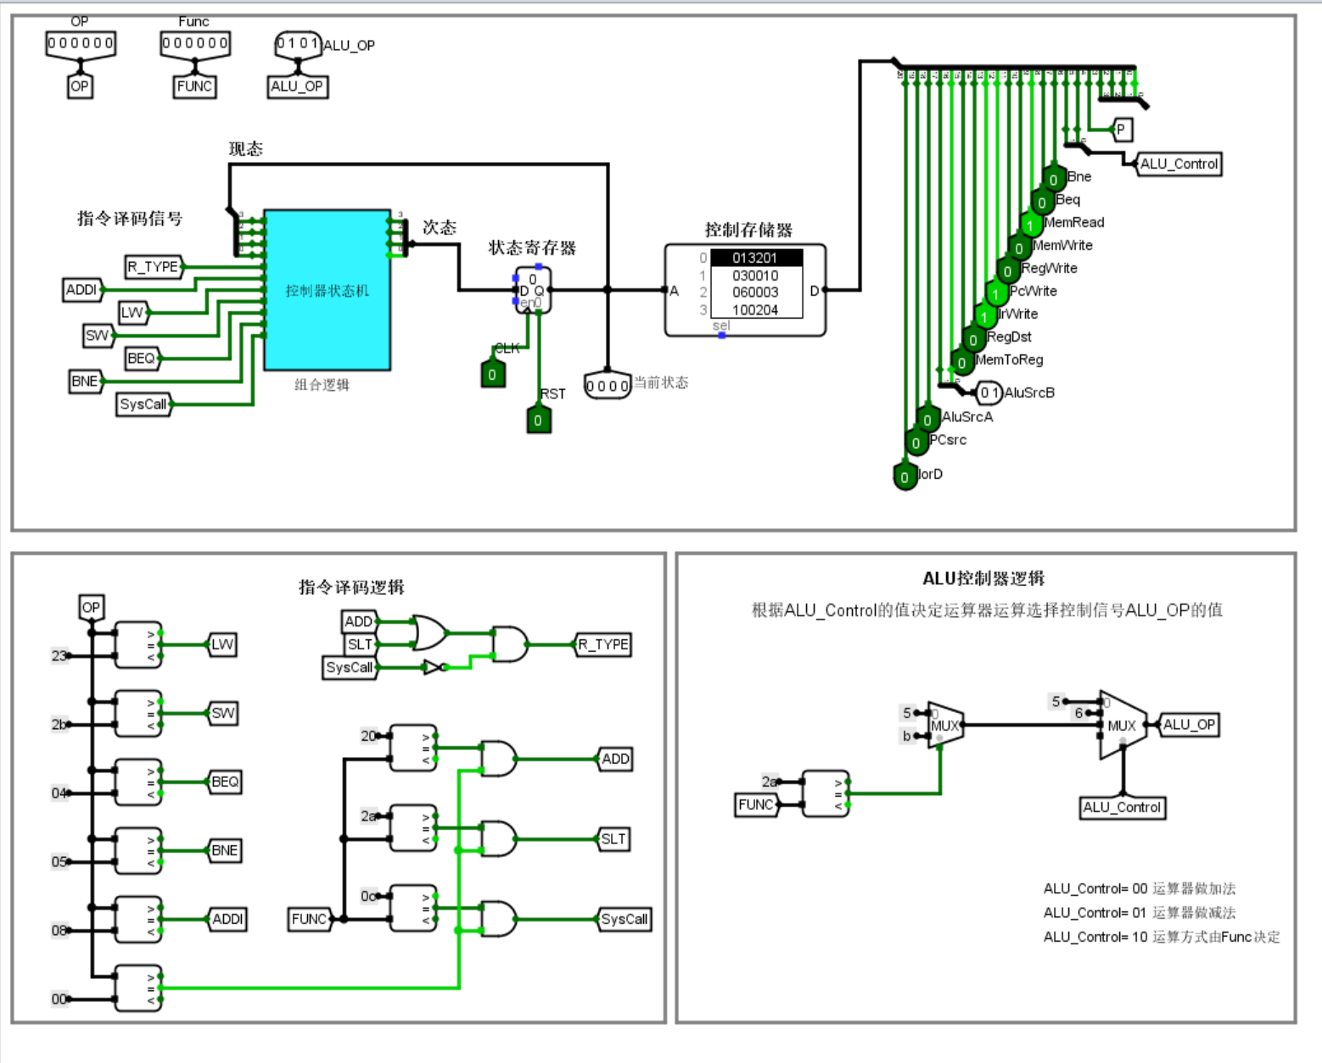

## 【设计心得】

通过本次实验，我深入理解了多周期MIPS架构的设计与实现过程。在设计

过程中，我遇到了许多挑战和困难，但通过不断的学习和实践，我逐渐掌握了 MIPS指令集的特点、数据通路的设计方法以及控制单元的实现原理。

这次实验让我深刻体会到了计算机组成原理的重要性，并加深了我对硬件

设计和软件编程之间的关系的理解。在实验中，我不仅学会了如何设计一个多周期MIPS CPU模型，还学会了如何分析和解决设计中的问题。这些经验和技能将对我未来的学习和工作产生积极的影响。

【选做二】

多周期MIPS CPU微程序控制器设计

## 【设计内容，过程，方法及电路原理】

设计内容：

微指令设计：定义微指令的格式和功能，确定每条微指令所能控制操作。控制存储器设计：设计一个存储微指令的控制存储器，并根据MIPS指令集和CPU状态确定每个指令对应的微程序。微程序地址转移逻辑设计：设计微程序地址转移逻辑，以在微程序执行过程中正确跳转到下一条微指令的地址。设计过程：微指令定义：首先，根据MIPS指令集和CPU数据通路的需求，定义微指令的格式和功能。微指令应能控制数据通路的各个组件，如寄存器、ALU、内存等。控制存储器设计：接下来，根据MIPS指令集和CPU状态，为每个指令设计对应的微程序。

设计方法：

模块化设计：将微程序控制器设计为独立的模块，包括微指令定义、控制存储器设计和微程序地址转移逻辑设计三个部分。这样可以降低设计的复杂性，并方便进行单独测试和验证。状态机设计：采用状态机的方法设计微程序地址转移逻辑。根据当前指令和CPU状态，将微程序执行过程划分为不同的状态，并为每个状态设计相应的转移逻辑。仿真验证：使用Logisim平台进行仿真测试，通过编写测试用例和观察仿真结果来验证微程序控制器的正确性。同时，可以根据仿真结果对设计进行优化和改进。

电路原理：微程序控制器的电路原理主要包括微指令存储器、微程序地址计数器、地址转移逻辑电路和控制信号生成电路等部分。微指令存储器：用于存储微指令的控制存储器。微程序地址计数器：用于记录当前正在执行的微指令的地址。在每个时钟周期结束时，微程序地址计数器自动加1以指向下一条微指令的地址。地址转移逻辑电路：根据当前指令和CPU状态判断是否需要跳转到其他微指令的地址。控制信号生成电路：根据微指令中的控制字段生成相应的控制信号。这些控制信号用于驱动数据通路的各个组件执行相应的操作。

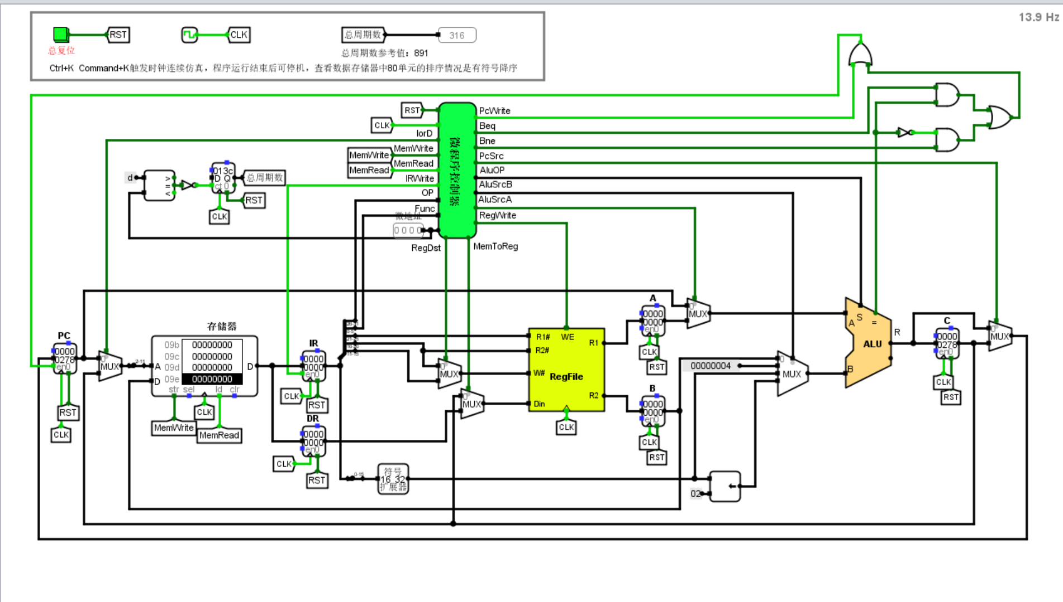

## 【设计心得】

通过本次实验，我深入理解了多周期MIPS CPU微程序控制器的设计与实现

过程。在设计过程中，我深刻体会到了微程序控制器的复杂性和重要性。通过不断的学习和实践，我逐渐掌握了微指令设计、控制存储器设计、微程序地址转移逻辑设计等方面的知识和技能。

同时，我也深刻认识到了模块化设计的重要性和状态机设计的优势。模块

化设计可以降低设计的复杂性并方便进行单独测试和验证；而状态机设计则能够清晰地描述微程序执行过程中的状态转换和转移逻辑。这些设计方法和技巧不仅适用于微程序控制器的设计，也对于其他类型的控制器设计具有重要的指导意义。本次实验也让我更加熟悉了Logisim平台的使用方法和仿真测试技巧。通过编写测试用例和观察仿真结果来验证设计的正确性是非常有效的手段之一。这不仅能够及时发现并修复设计中的问题还能够加深对计算机组成原理的理解和应用。

【选做三】

多周期MIPS CPU硬布线控制器设计

## 【设计内容，过程，方法及电路原理】

设计内容：MIPS指令集分析：对MIPS指令集进行深入研究，理解各条指令

的功能、操作码及指令格式。CPU结构设计：基于MIPS指令集，设计多周期MIPS

CPU的总体结构，包括指令存储器、指令寄存器、数据存储器、算术逻辑单元（ALU）、寄存器文件等部件。硬布线控制器设计：根据CPU的工作流程和指令执行需求，设计硬布线控制器的状态转换图和控制信号。电路原理实现：在Logisim平台上，利用已提供的元件库，构建多周期MIPS CPU的电路图，并实现硬布线控制器的功能。

设计过程：MIPS指令集分析：首先，我详细研究了MIPS指令集，包括算术运算指令、逻辑运算指令、数据传送指令、控制转移指令等。通过理解各条指令的功能和操作码，为后续CPU结构设计和硬布线控制器设计奠定基础。CPU结构设计：在理解MIPS指令集的基础上，我们设计了多周期MIPS CPU的总体结构。该CPU由指令存储器、指令寄存器、数据存储器、算术逻辑单元（ALU）、寄存器文件等部件组成。硬布线控制器设计：根据CPU的工作流程和指令执行需求，我们设计了硬布线控制器的状态转换图和控制信号。

设计方法：在本实验中，我们采用了以下设计方法：模块化设计：将CPU的设计划分为多个模块（如指令存储器、指令寄存器、数据存储器等），分别进行设计和实现。这种设计方法有助于降低设计的复杂度并提高设计的可维护性。自顶向下设计：首先从总体结构出发，确定各部件之间的连接关系和数据传输方式；然后逐步细化各部件的设计和实现。这种设计方法有助于确保设计的正确性和完整性。

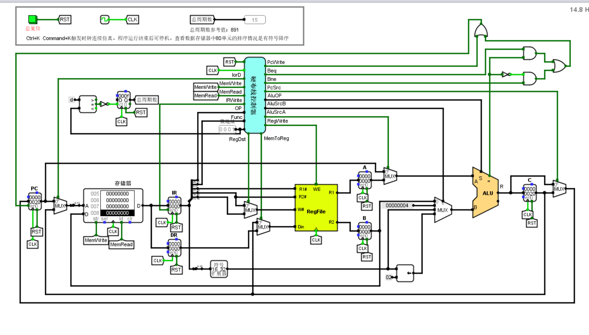

## 【设计心得】

通过本次实验，我深刻理解了MIPS指令集、CPU的工作原理以及硬布线控制器的设计原理。在设计过程中，我遇到了许多困难和挑战，但通过不断学习和实践，我逐渐掌握了数字电路设计和仿真的方法。同时，我也意识到了团队合作的重要性。在实验中，我与同学们相互帮助、共同讨论问题，取得了很好的学习效果。总之，本次实验不仅提高了我的实践能力和解决问题的能力，还增强了我的团队合作精神和创新能力。

【选做四】

MIPS中断处理机制

## 【设计内容，过程，方法及电路原理】

### 设计内容：本实验旨在通过Logisim仿真平台模拟MIPS架构下的中断处理

机制。设计内容主要包括以下几个方面：构建MIPS中断处理流程：模拟MIPS 处理器在接收到中断信号后，如何从当前执行流程切换到中断服务程序（ISR），处理中断事件，并最终返回原执行流程的过程。实现异常向量表：模拟MIPS体系结构中异常向量表的功能，包括异常类型的识别及相应处理程序的跳转。中断优先级处理：模拟MIPS处理器在同时接收到多个中断信号时，如何根据优先级选择处理中断的顺序中断现场保护与恢复：在中断处理过程中，保护被中断程序的现场信息（如程序计数器、寄存器等），并在中断处理完成后恢复这些信息，确保原程序能够正确继续执行。

设计过程：理论学习：深入了解MIPS架构下的中断处理机制，包括中断信号的产生、捕获、处理及返回等流程。设计框架搭建：在Logisim中搭建MIPS 处理器的基本框架，包括指令执行单元、数据通路、控制单元等。异常向量表实现：根据MIPS的异常类型，设计并实现异常向量表。每个异常类型对应一个处理程序的入口地址，当异常发生时，处理器会跳转到相应的处理程序。中断优先级处理：通过编程或硬件逻辑实现中断优先级判断，确保高优先级中断能够优先得到处理。现场保护与恢复：在中断处理程序中，使用堆栈或其他机制保存被中断程序的现场信息，并在中断处理完成后恢复这些信息。

设计方法：模块化设计：将MIPS处理器划分为多个功能模块，如指令译

码、寄存器访问、ALU运算等，便于管理和维护。数据流驱动：以指令数据流为驱动，控制MIPS处理器的各个模块协同工作，完成指令的执行。中断处理流程化：将中断处理过程分解为多个阶段，如中断捕获、异常向量表查询、处理程序跳转、现场保护与恢复等，使处理流程更加清晰和易于理解。

电路原理：IPS中断处理机制的电路原理主要涉及以下几个方面：中断信号检测：通过外部设备或内部硬件逻辑产生中断信号，并将其传输到MIPS处理器的中断控制单元。异常向量表查询：当MIPS处理器接收到中断信号后，会查询异常向量表，根据中断类型找到相应的处理程序入口地址。程序计数器（PC）保存与恢复：在中断处理过程中，MIPS处理器会将当前PC的值保存到某个寄存器或堆栈中，以便在中断处理完成后能够恢复原来的执行流程寄存器状态保存与恢复：在中断处理过程中，MIPS处理器会保存当前执行程序的寄存器状态（如通用寄存器、特殊寄存器等），并在中断处理完成后恢复这些状态。

测试电路：

单周期单极中断：

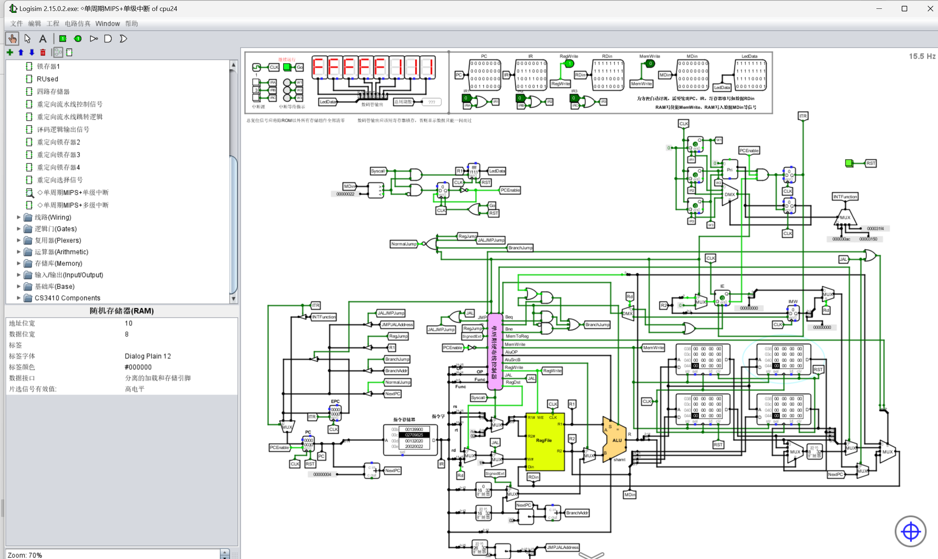

单周期多级中断：

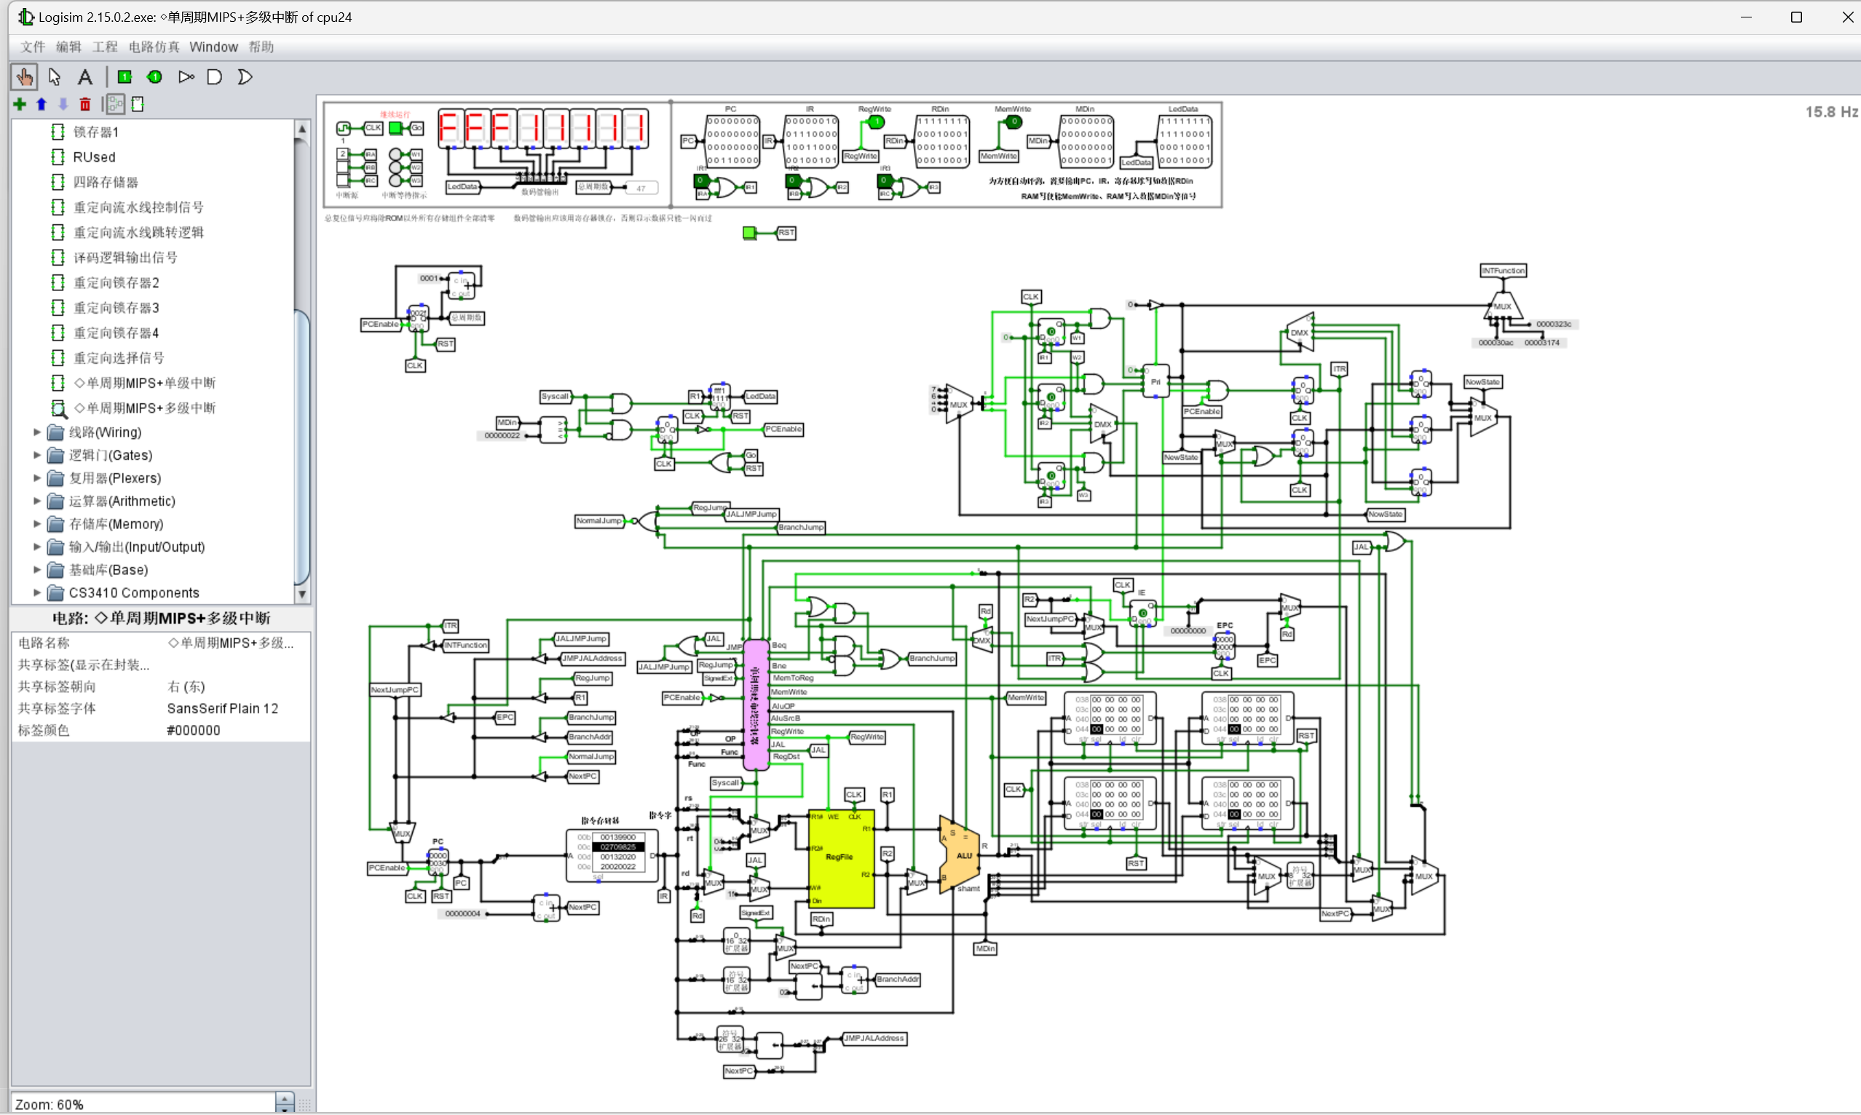

## 【设计心得】

通过本次实验，我深入了解了MIPS架构下的中断处理机制，并在Logisim 平台上成功模拟了这一机制。在实验过程中，我遇到了许多挑战，如如何准确模拟MIPS处理器的行为、如何实现中断优先级处理等。但通过查阅相关资料、与同学讨论以及不断尝试和调试，我最终克服了这些困难，完成了实验任务。这次实验不仅锻炼了我的动手能力和解决问题的能力，还加深了我对计算机组成原理的理解。

附录

慕课学习：

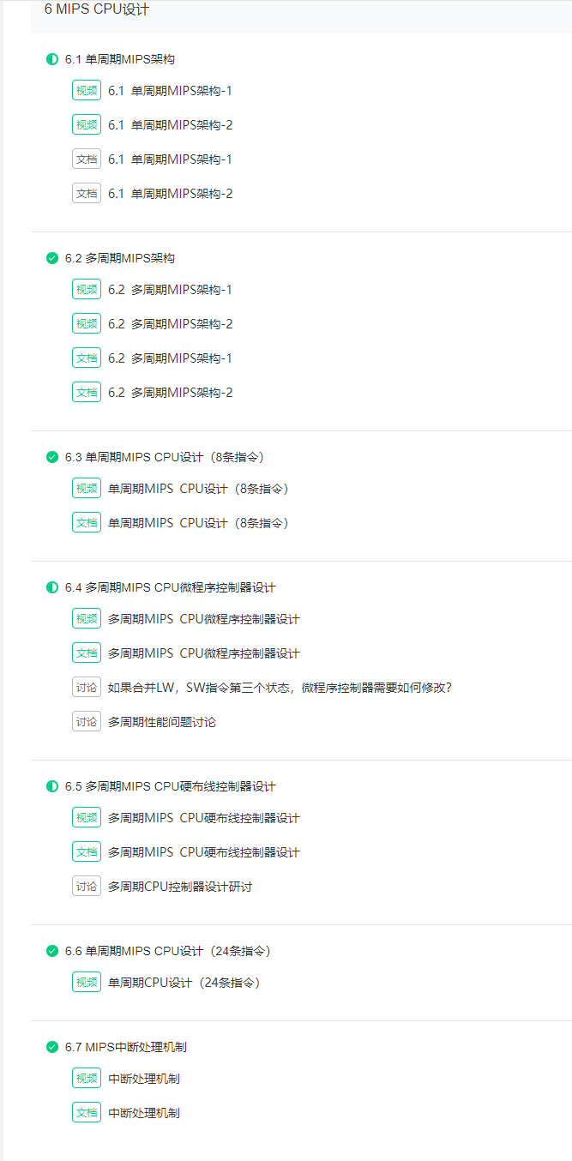

## 电路图复件如下：

MIPS Regifile:

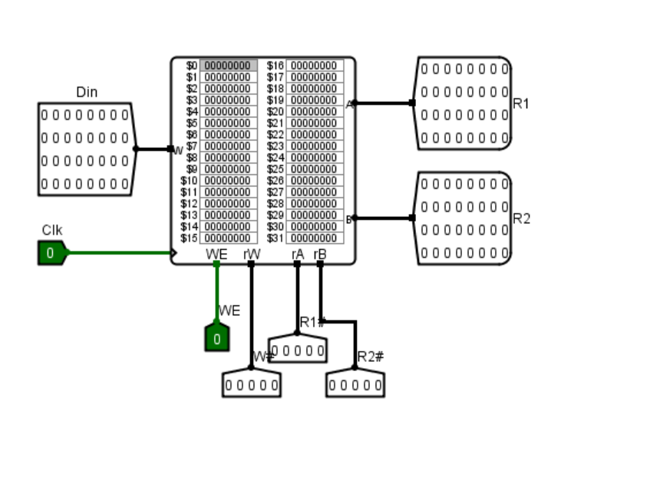

MIPS ALU:

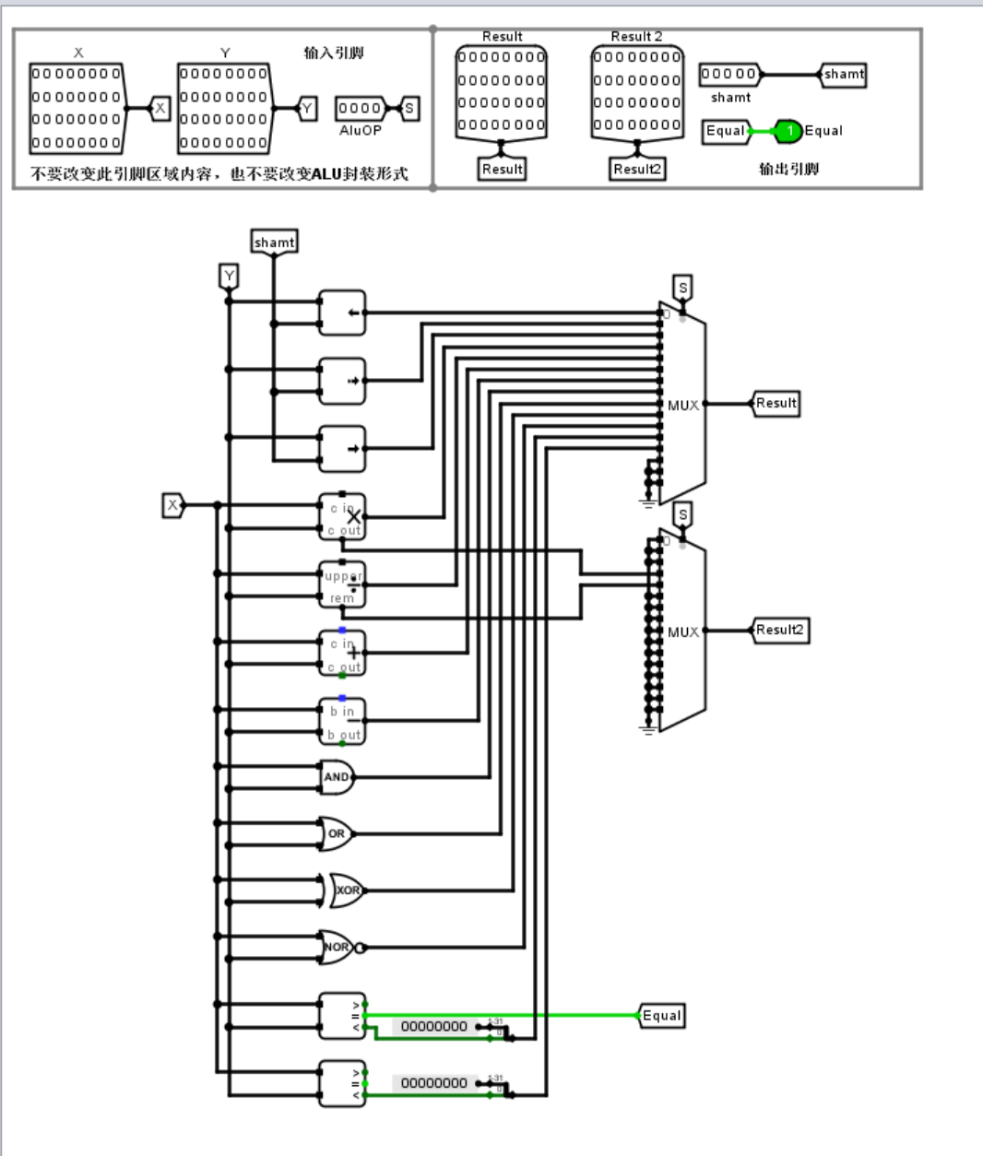

状态机FSM：

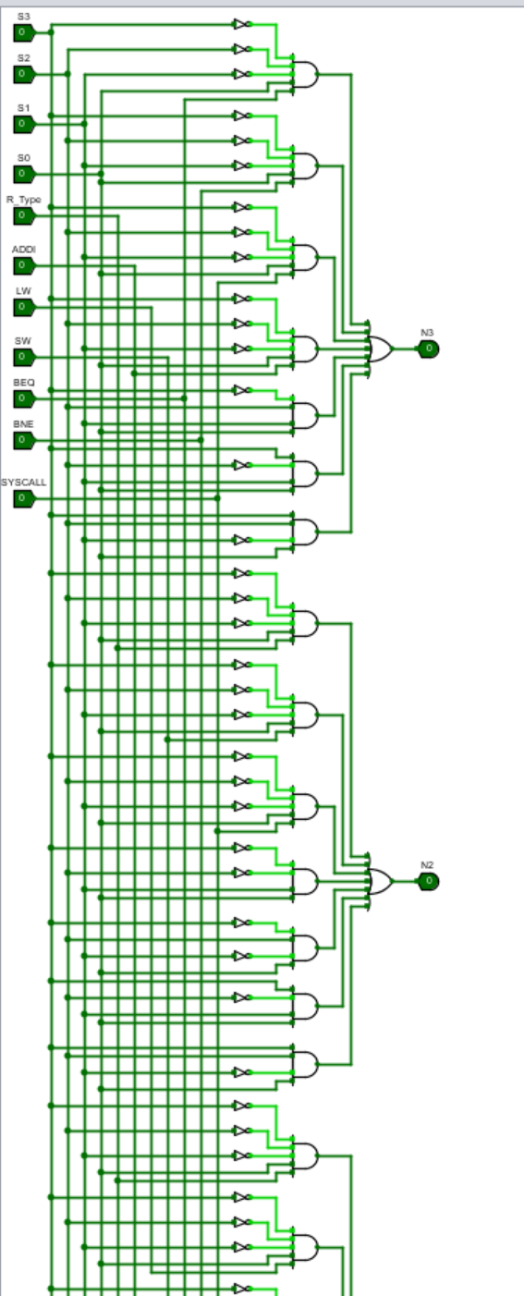

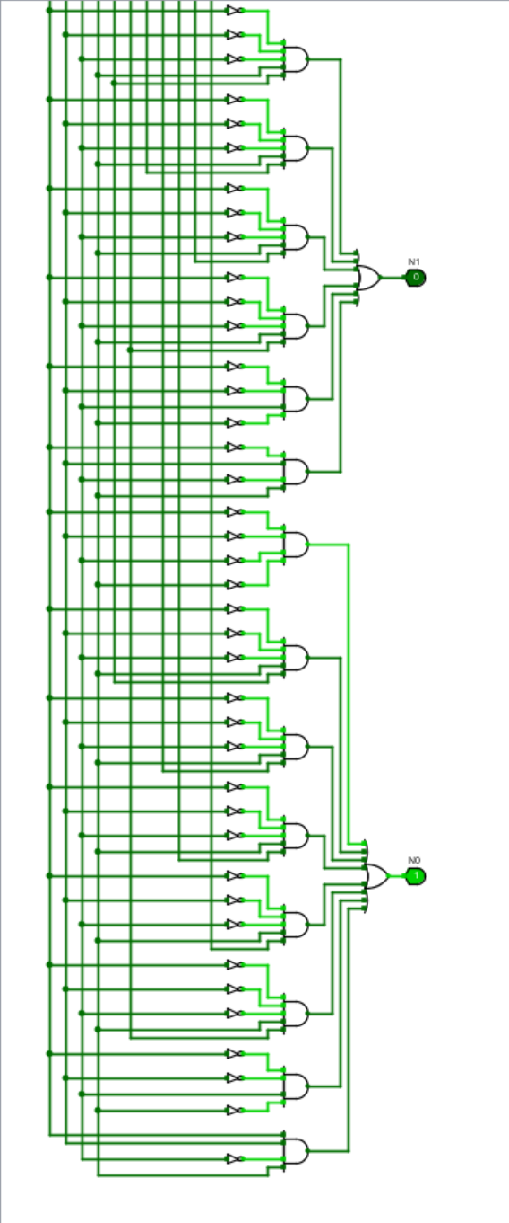

硬布线:

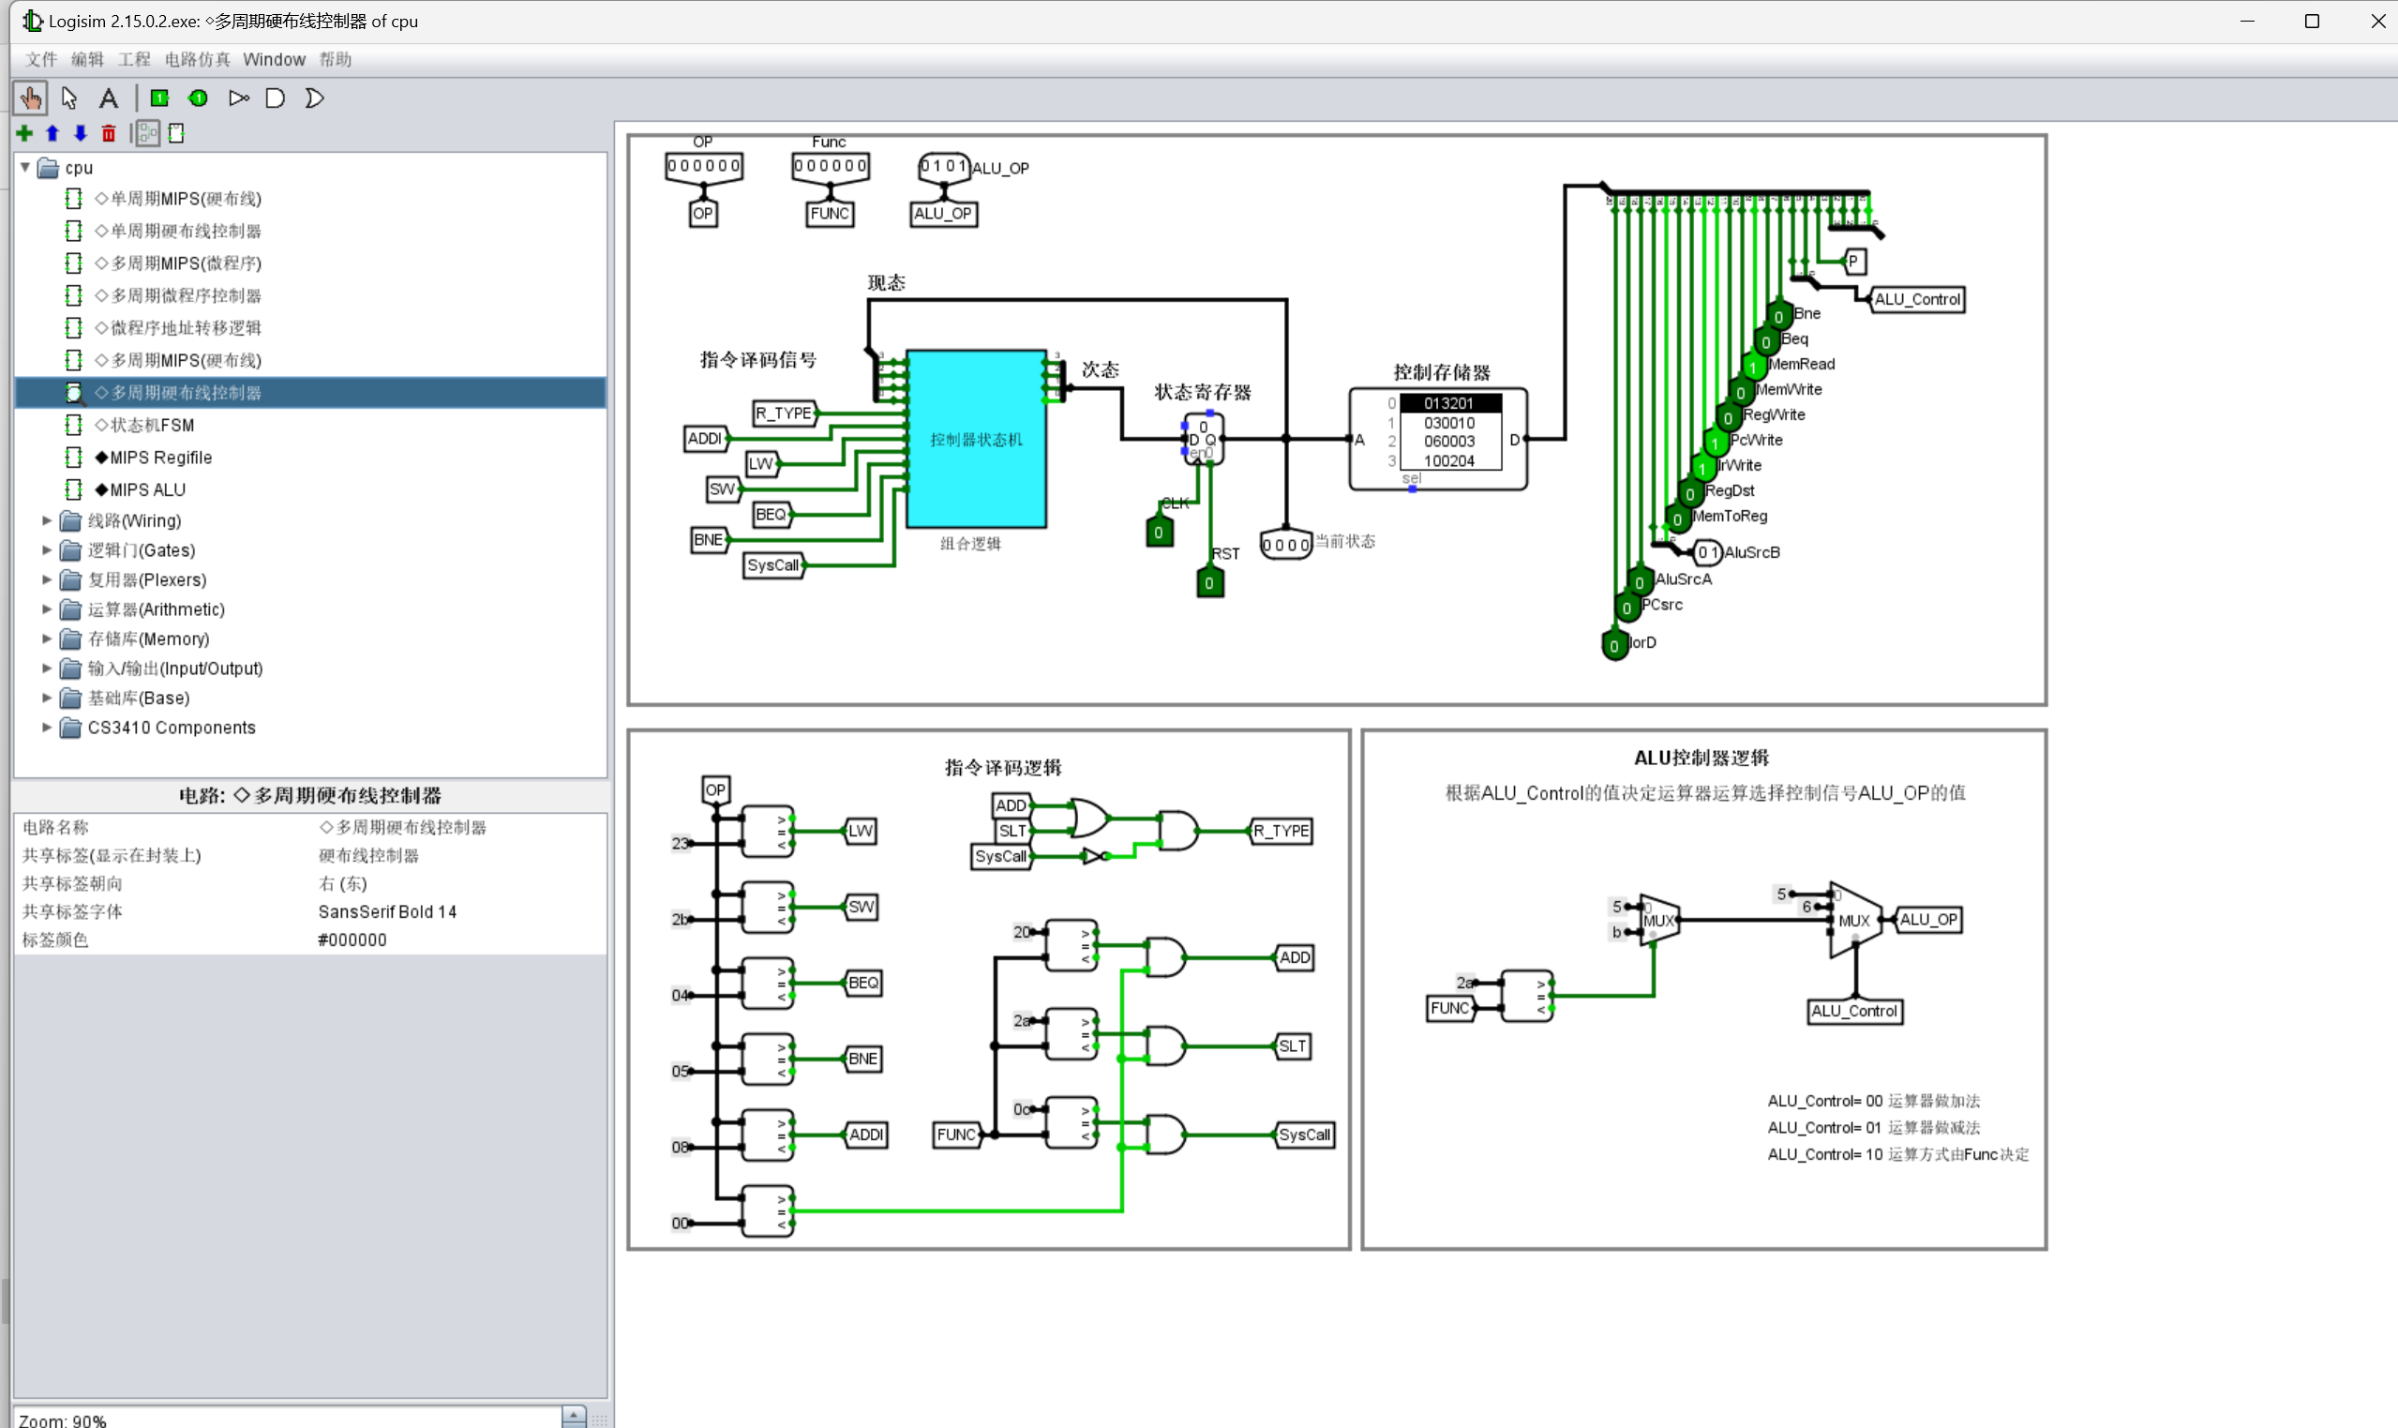

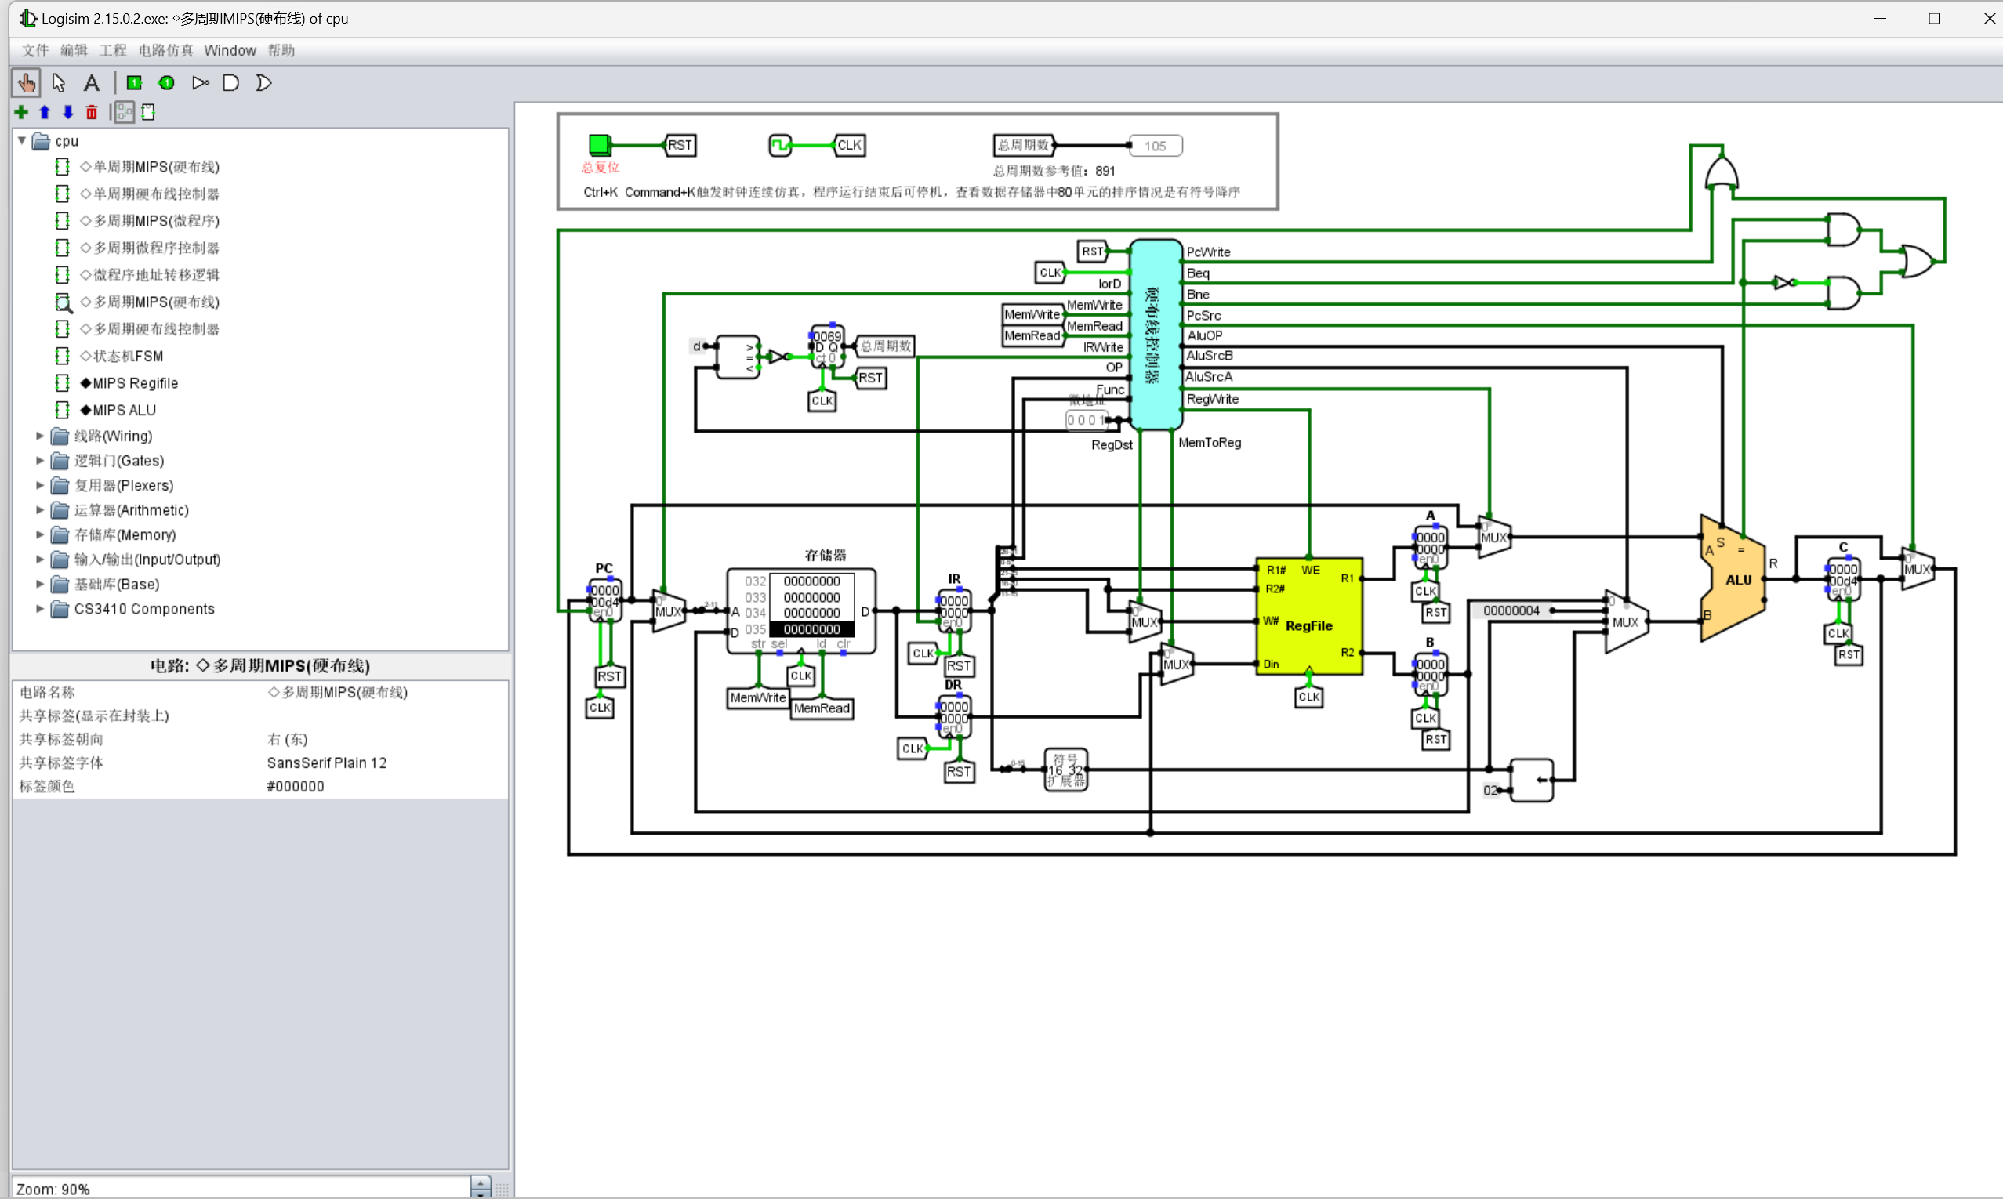

微程序：

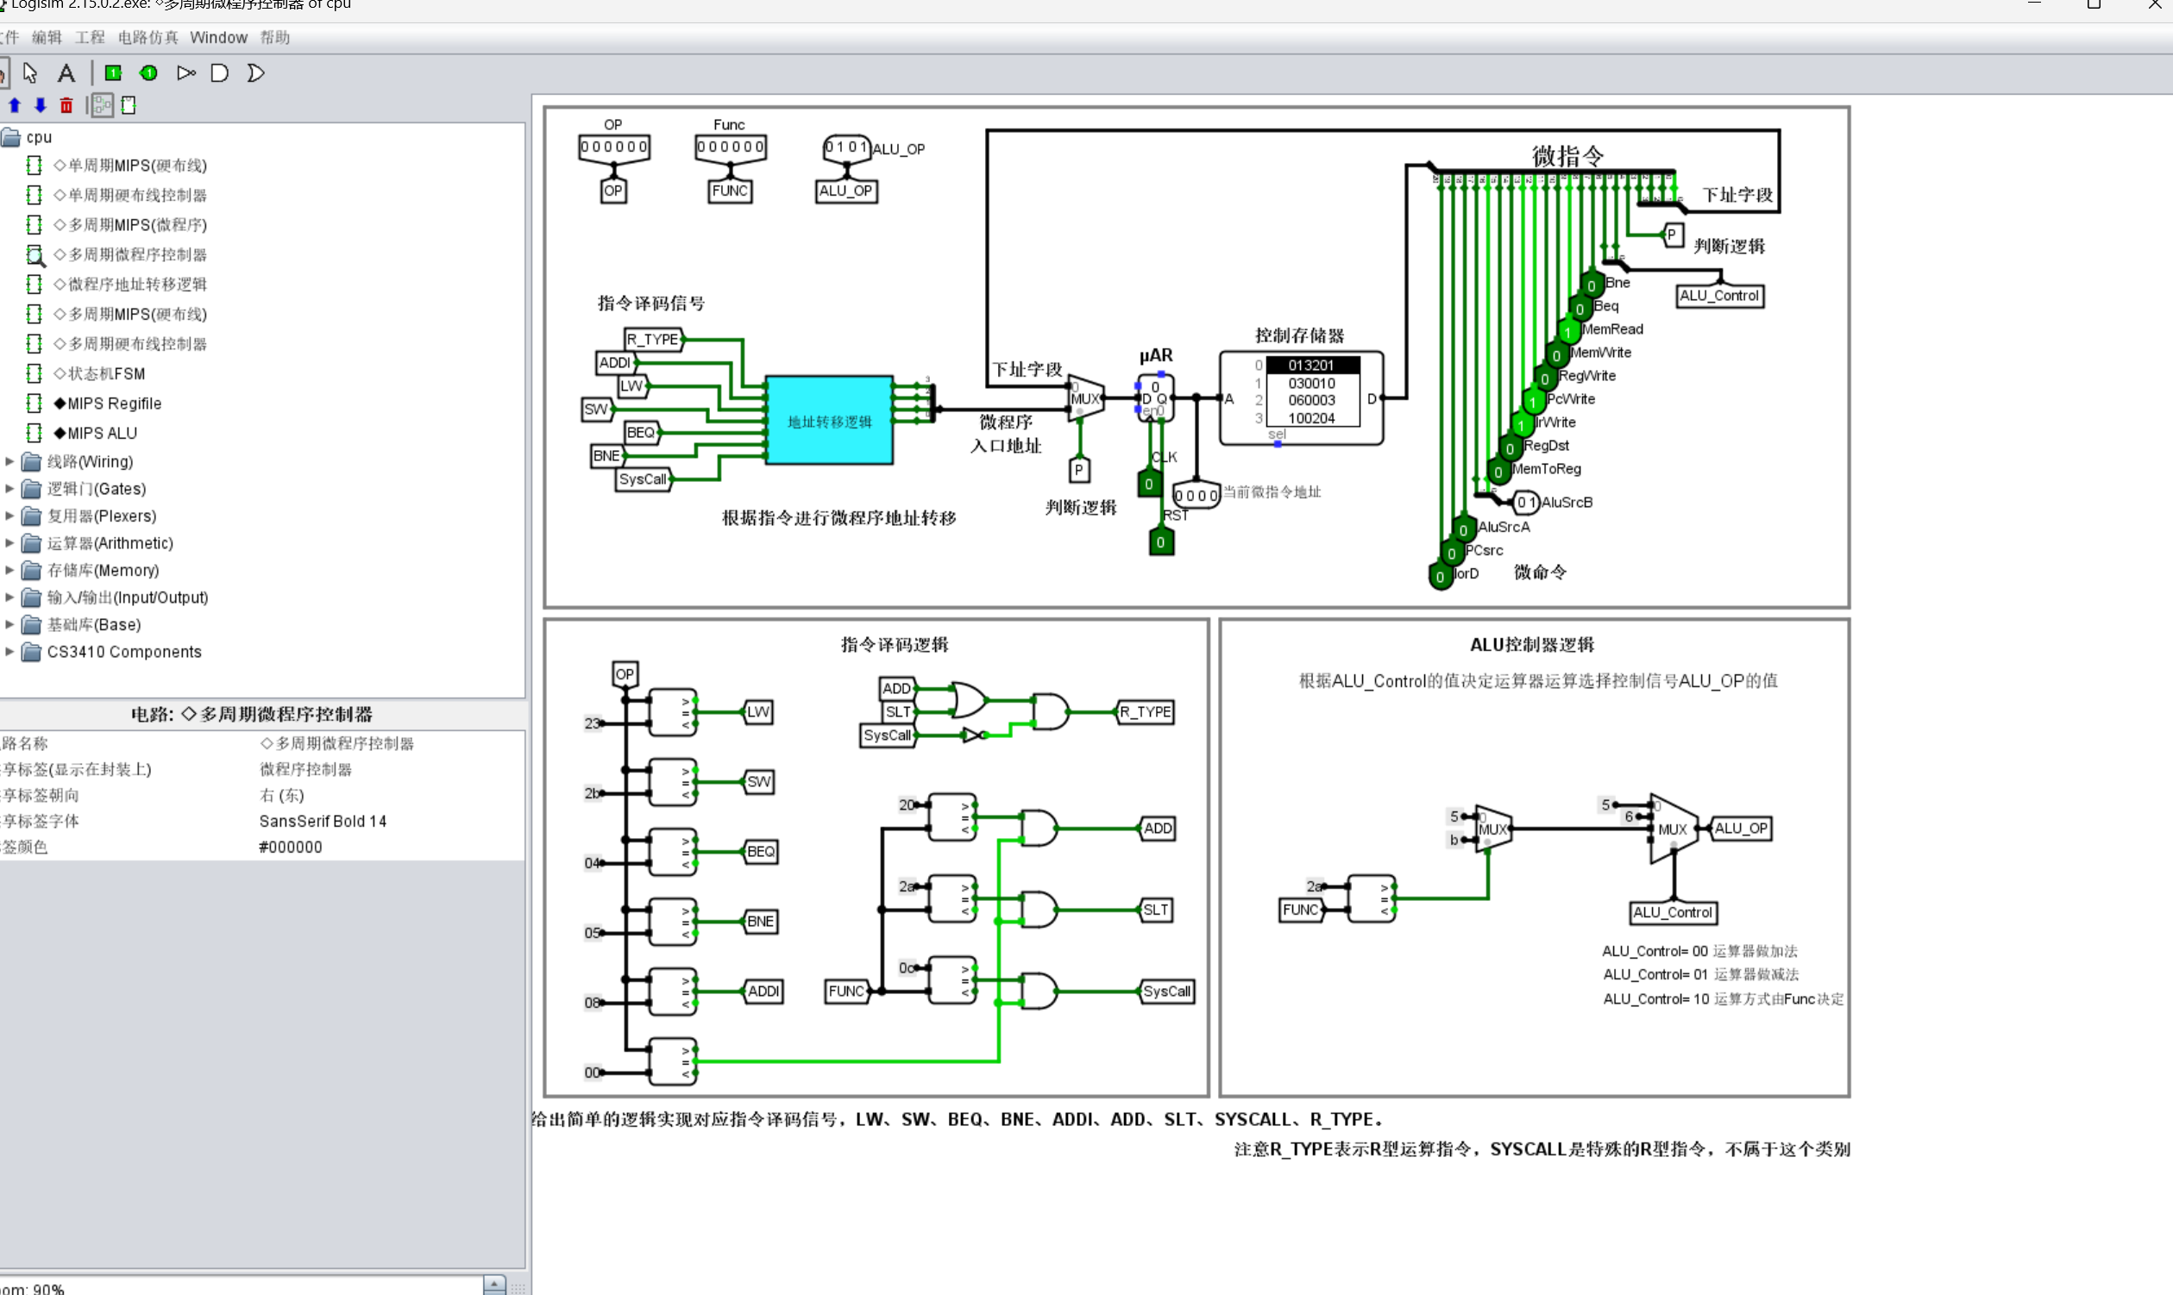

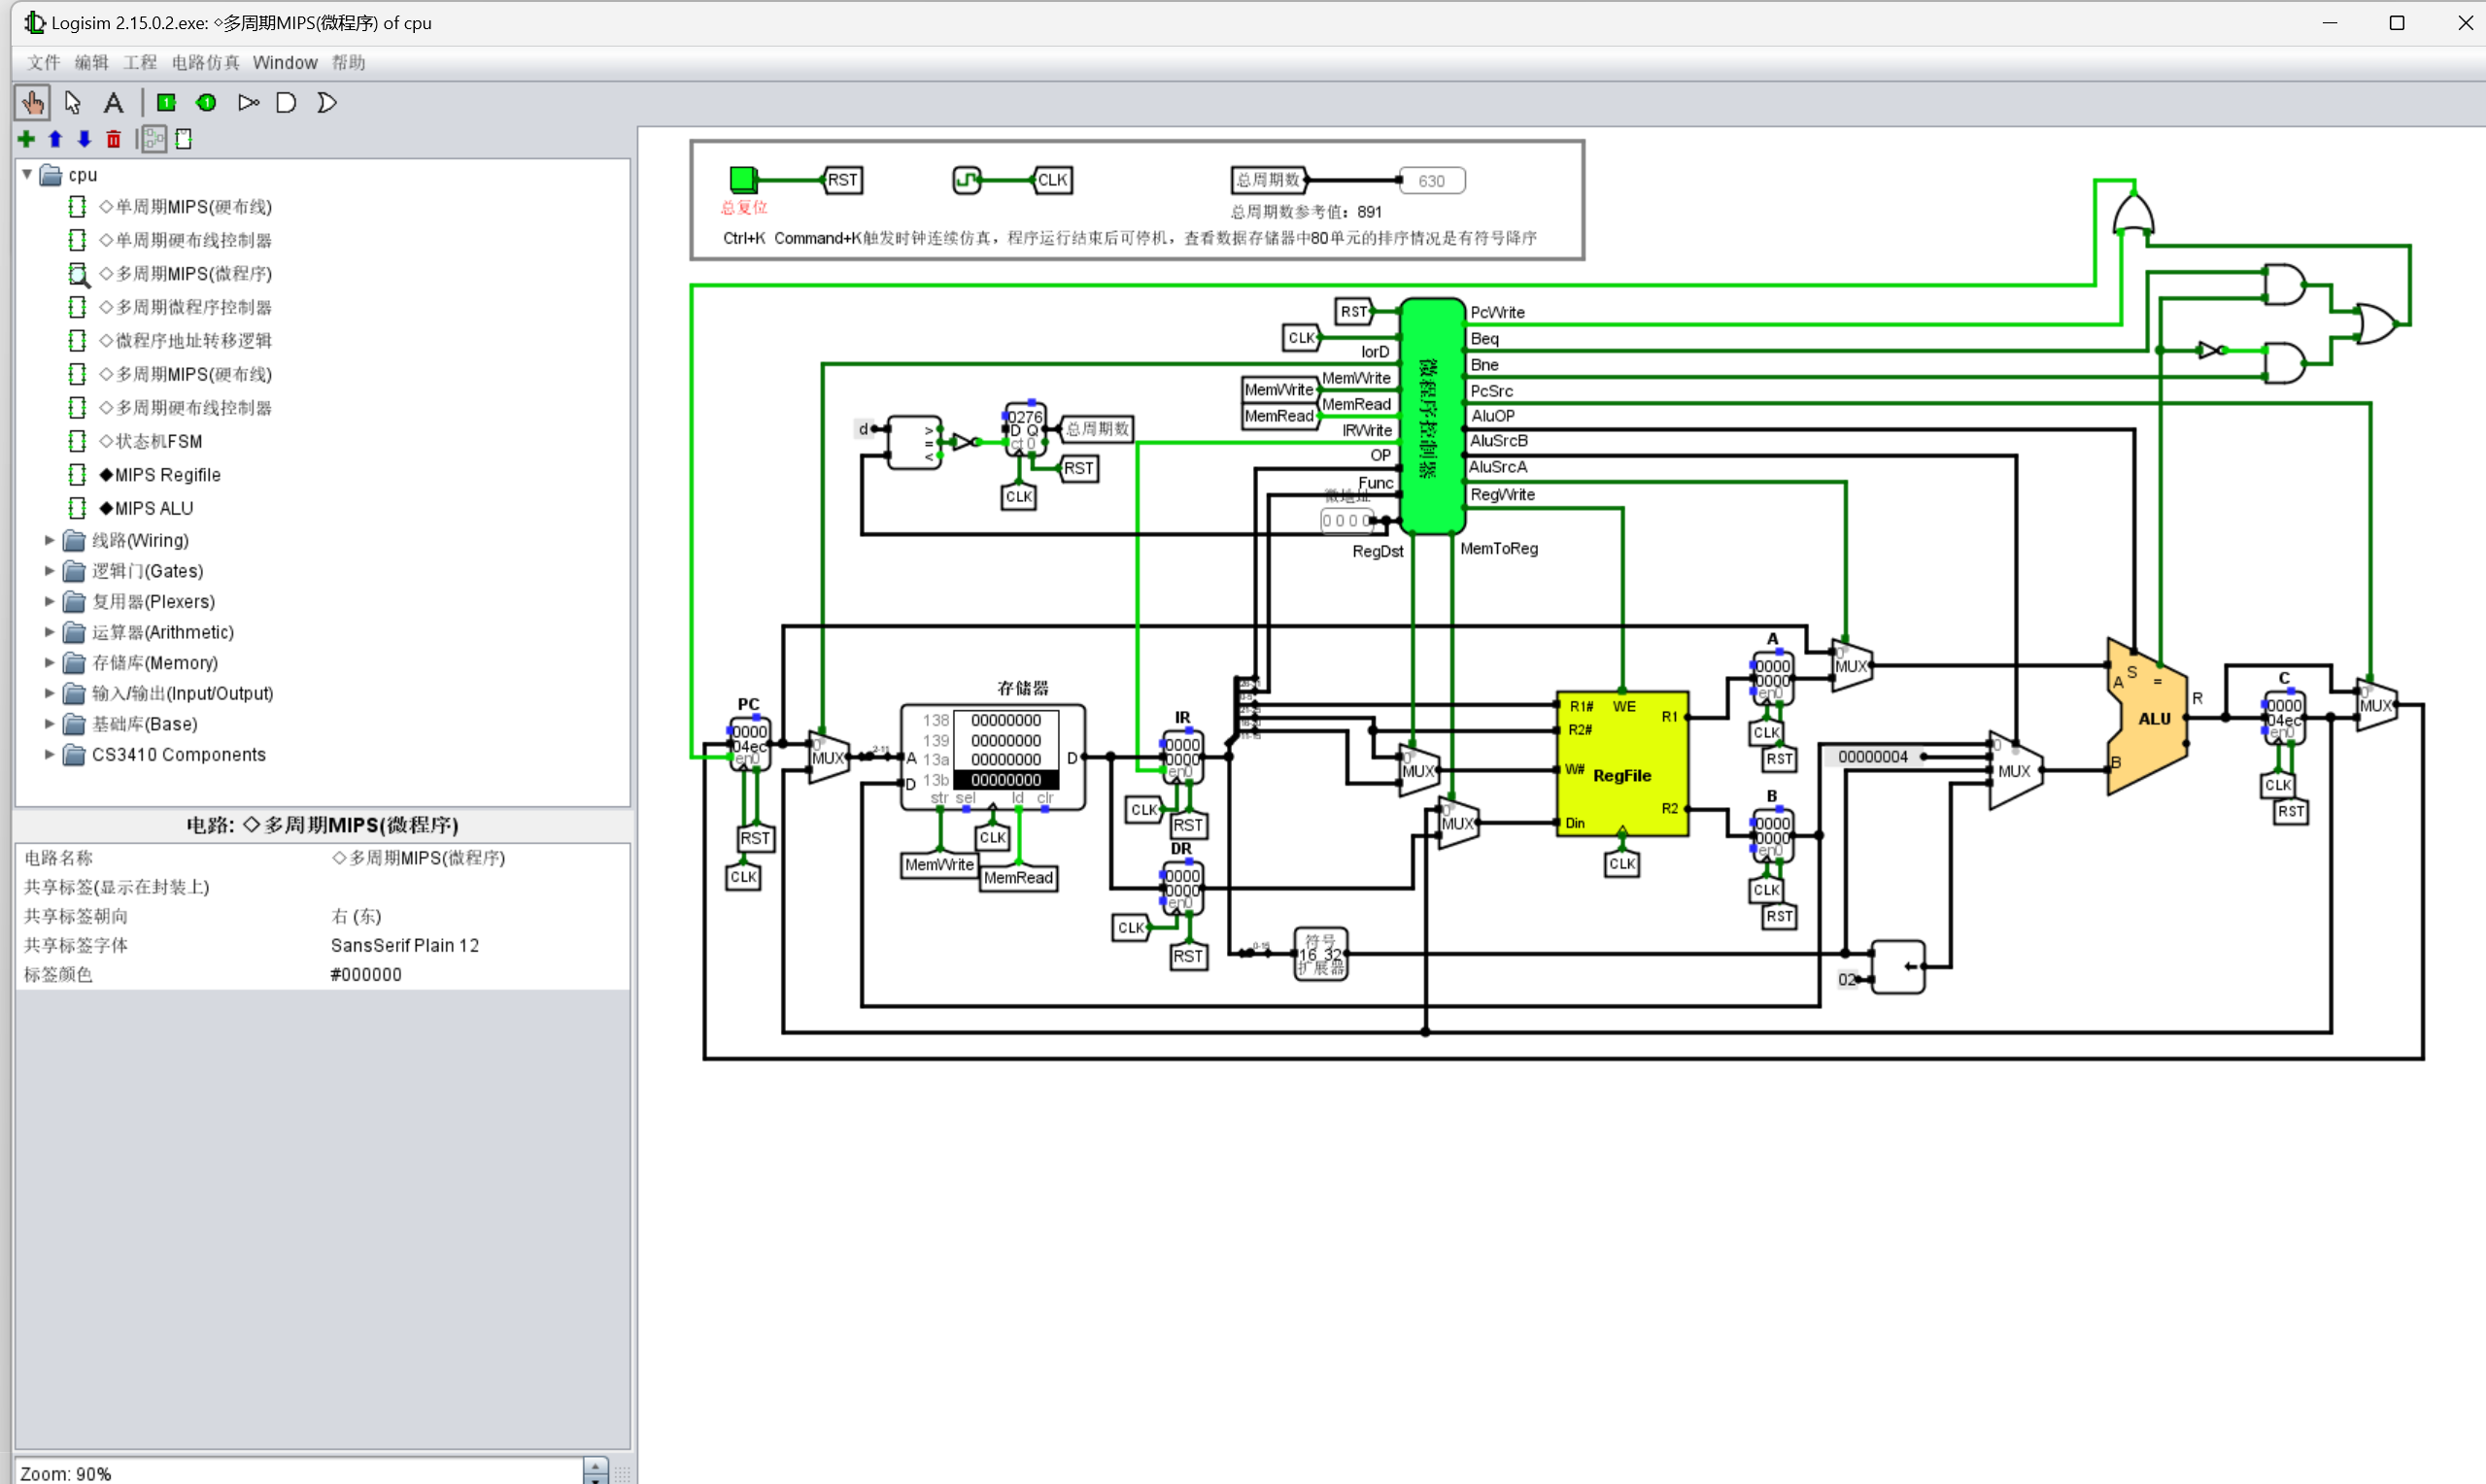

单周期单极中断：

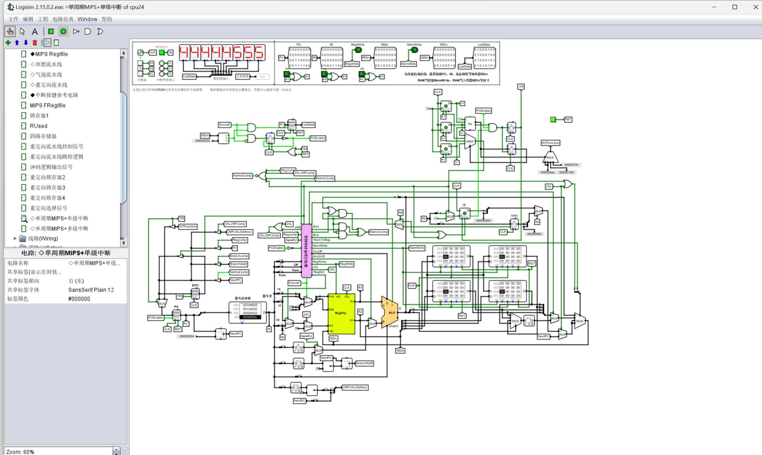

单周期多级中断：

